МИНИСТЕРСТВО ОБРАЗОВАНИЯ И НАУКИ РОССИЙСКОЙ ФЕДЕРАЦИИ

федеральное государственное автономное образовательное учреждение

высшего образования

«Санкт-Петербургский национальный исследовательский университет

информационных технологий, механики и оптики»

**Факультет программной инженерии и компьютерной техники**

**Направление (специальность) ⎯ 09.04.02 Информационные системы и технологии**

**Специализация ⎯ Веб-технологии**

**Дисциплина — Проектирование и анализ языков веб-решений**

**Курсовой проект (работа)**

**ТЕМА:** Веб-технологии оценки эффективности продвижения сайта

ВЫПОЛНИЛ

Студент группы P41622 ____________ Мисник А.Ю.

№  группы подпись, дата ФИО

ПРОВЕРИЛ   к.п.н., доцент   ____________ Государев И.Б.

ученая степень, должность подпись, дата ФИО

**САНКТ-ПЕТЕРБУРГ  
2019 г.**

**Оглавление**

Введение 3

1. Исследование технологии продвижения сайта 4

2. Анализ существующих оценок эффективности продвижения 7

3. Рекомендации по оценке эффективности продвижения сайта 18

Заключение 28

Список используемой литературы 29

# Введение

На сегодняшний день SEO-оптимизация сайтов компаний является ключевым компонентом в стратегии их маркетинга. В связи с этим, владельцы компаний стали сталкиваться с проблемой оценки эффективности продвижения их сайта. Решение было быстро найдено путем введения анализа ключевых показателей – KPI, аббревиатура от «Key Performance Indicators», что в переводе с английского значит «ключевые показатели эффективности».

KPI очень важны для бизнеса, так как позволяют быстро оценить эффект, полученный от выполненных задач. Это дает понимание успешности работы в определенном направлении, деятельности специалистов в штате или сторонних подрядчиков.

Использование подобных метрик при взаимодействии SEO-компании или специалиста, с заказчиком, в итоге, приносит пользу обеим сторонам. Клиент может видеть, как выполнение утвержденных ранее работ влияет на показатели по проекту и динамику его роста в целом. А оптимизатор может продемонстрировать положительную тенденцию развития, которая достигается благодаря его усилиям.

**Целью** данного исследования является анализ основных показателей эффективности продвижения сайта.

**Задачи**, которые необходимо выполнить:

1. Анализ литературы по SEO-оптимизации сайтов и KPI;
2. Исследование существующих оценок эффективности продвижения сайта и используемых для это веб-технологий;
3. Составление рекомендации по использованию технологии для анализа показателей продвижения собственного сайта.

# Исследование технологии продвижения сайта

В современном мире, большее количество людей находят необходимые им веб-страницы с помощью поисковых систем. Согласно статистике, поисковые системы привлекают 93% всего трафика сайта [1]. Тот факт, что такой высокий процент людей использует поисковые системы, чтобы затем попасть на веб-сайт, показывает, что высокая роль SEO-оптимизации как инструмента повышения эффективности работы компании неоспорима.

Для начала необходимо раскрыть сущность термина поисковой оптимизации, а также выявить ее цели и функции.

SEO является аббревиатурой от Search Engine Optimization, в дословном переводе это означает «оптимизация под поисковые системы», или просто «поисковая оптимизация». Вариантов определения SEO-оптимизации существует большое количество. Для того, чтобы подробнее разобраться в понятии, необходимо рассмотреть и сравнить версии определений, предложенные разными учеными и практиками из это области.

Сопасно А.А. Яковлеву, «поисковая оптимизация – это техника достижения более высокого положения поисковых системах путем изменения сайта в сторону максимальной совместимости с поиск 6ыми машинами». Автор книги «Раскрутка и продвижение сайтов: основы, секреты, трюки» также замечает, что хоть иногда под SEO подразумевают поисковый маркетинг, фактически поисковая оптимизация - это только одна из его сторон [2].

И.C. Ашманов в своей работе под названием «Продвижение сайта в поисковых системах» , описывая данный инструмент продвижения, дает следующее определение: «SEO-копирайтинг – это создание уникальных и «активных» текстов для сайта на основе семантического ядра с использованием правильного HTML - форматирования» [3] Здесь необходимо пояснить, что, не смотря на факт замещения исследователем термина «SEO-оптимизация» на « SEO-копирайтинг», эти два понятия следует разделять, так как последний подразумевает под собой только языковой аспект поисковой оптимизации.

Поисковая оптимизация - это процесс работы над сайтом, его внутренними факторами, влияющими на ранжирование в поисковых системах - структурой, контентом, кодом HTML, его внешними факторами ранжирования – ссылками на сайт с целью увеличения релевантности ресурса определенным, заранее известным ключевым словам, увеличения популярности сайта для поисковых машин и, соответственно, увеличения позиции поисковых результатах для привлечения большего количества посетителей на сайт.

Если проанализировать данные определения, можно сказать, что SEO-оптимизация – это комплекс мер для продвижения сайта, принцип работы которых заключается в повышении места сайта среди остальных при выводе запросов поисковиками.

Исходя из определения, целью SEO-оптимизации является повышение позиции сайта в рейтинге поисковых систем, а также увеличение притока целевой аудитории [4].

Для этого, перед поисковой оптимизацией стоит ряд задач, которые необходимо выполнить:

1. Создание текстов с призывом к действию;
2. Подготовка тестов для сайтов;
3. Оптимизация текста для поисковых систем.

Также существуют основные функции, которые выполняет SEO-оптимизация:

1. Поисковое продвижение;
2. Повышение популярности сайта;
3. Увеличение цитируемости сайта;
4. Конверсия посетителей в покупателей.

Таким образом, проанализировав определения SEO-оптимизации, его цели, задачи и функции, было выявлено, что SEO-оптимизация представляет собой крайне эффективный способ не только продвижения сайта, но и донесения определенной информации до широкой аудитории. Каждый год потребность в SEO-специалистах растет и это говорит о высокой ценности поисковой оптимизации как инструмента повышения эффективности работы компании, другими словами, незаменимого элемента интернет-маркетинга.

# Анализ существующих оценок эффективности продвижения

Веб-мастера знакомы с понятием KPI, аббревиатурой Key Perfomance Indicators, что в переводе означает «ключевые показатели эффективности». Эти данные очень часто используется в бизнес-планировании.

Рассмотрим основные метрики, по которым принято оценивать результаты продвижения ресурса [5].

KPI 1. Посещаемость сайта

Первое, на что необходимо обратить внимание, оценивая результаты продвижения, – это рост поискового трафика сайта. Причем неважно, какую модель оплаты вы согласовали с исполнителем – продвижение по трафику, по позициям или оплата объема работ – этот показатель должен расти.

Прирост трафика можно оценить с помощью сервиса Яндекс.Метрика. Строим следующие отчеты: «Отчеты → Стандартные отчеты → Посещаемость». Этот отчет покажет количество визитов за указанный период времени по всем источникам трафика (Рисунок 1).

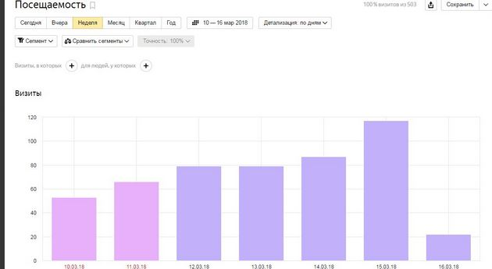

Рисунок 1 – Отчеты Яндекс.Метрики – Посещаемость сайта

Далее смотрим отчет Источники трафика: «Отчеты → Стандартные отчеты → Источники → Сводка». Строим отчет по двум сегментам, до начала работ по оптимизации сайта и после (Рисунок 2). На этом отчете должен прослеживаться рост трафика из поисковых систем. Если этого не происходит, возможно, оптимизаторы используют недобросовестные методы продвижения.

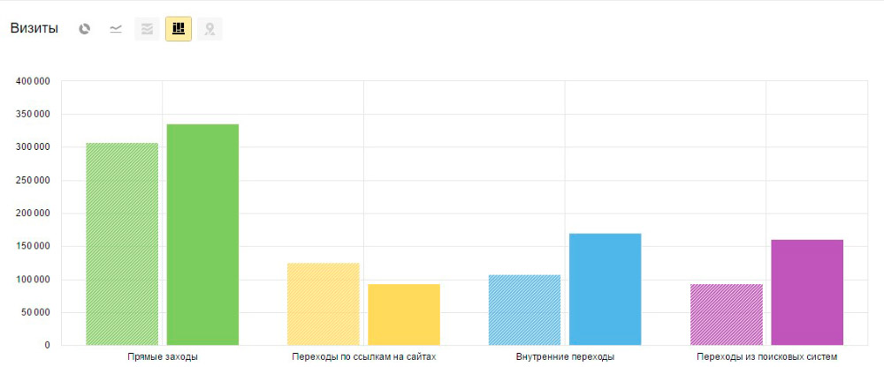

Рисунок 2 – Отчеты Яндекс.Метрики – Источники трафика

При оценке роста трафика обязательно учитывайте сезонность вашего бизнеса [6]. Одной из причин роста или снижения трафика могут быть естественные изменения, связанные с повышением и падением интереса пользователей Интернета к вашей тематике. Оценить сезонность можно с помощью сервиса Google Trends. На изображении ниже приведен пример товаров с явно выраженной сезонностью – купальник и сноуборд (Рисунок 3).

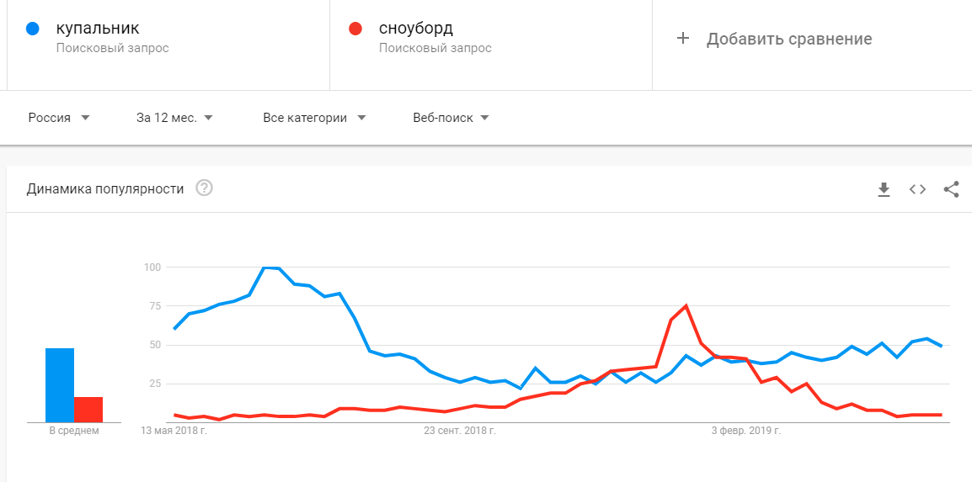

Рисунок 3 – Отчеты Google Trends – Сезонность трафика

К положительным сторонам данного метода можно отнести: легкость оценки, не требуются специальные сервисы, достаточно воспользоваться бесплатными сервисами веб-аналитики.

К отрицательным - трафик может оказаться нецелевым. Также существует немало сервисов накрутки трафика. Другими словами, вместо реальных пользователей недобросовестные вебмастера могут нагнать ботов на ваш сайт.

KPI 2. Позиции по ключевым словам

Изменение позиций сайта по продвигаемым ключевым запросам – это самый популярный вид отчета, который предоставляют почти все seo-компании. Проверить позиции своего сайта можно и самостоятельно с помощью специальных сервисов. Для этого потребуется загрузить ваше семантическое ядро в сервис и дождаться результатов [7]. Ниже пример среза позиций сайта с помощью сервиса EnergoSlon (Рисунок 4).

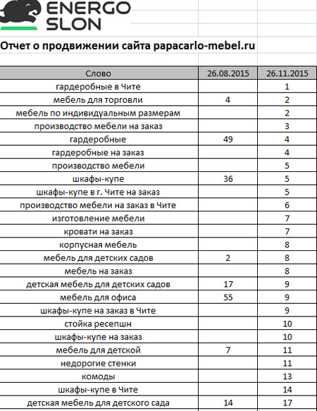

Рисунок 4 – Отчет по позициям сайта в поисковой выдаче с EnergoSlon

Положительные стороны – это то, что срезы по позициям можно запросить у агентства, которое занимается продвижением и не собирать их самостоятельно, а также удобный вид отчета.

К отрицательным можно отнести то, что позиции сайта в выдаче могут существенно колебаться. В последнее время этот способ считается неэффективным из-за внедрения таких технологий как «Спектр» и персонализированной выдачи.

Также EnergoSlon является платной веб-технологией. Существует множество аналогов сайта, например, Serpstat (Рисунок 6). Ниже приведен анализ главного сайта Университета ИТМО (Рисунок 5).

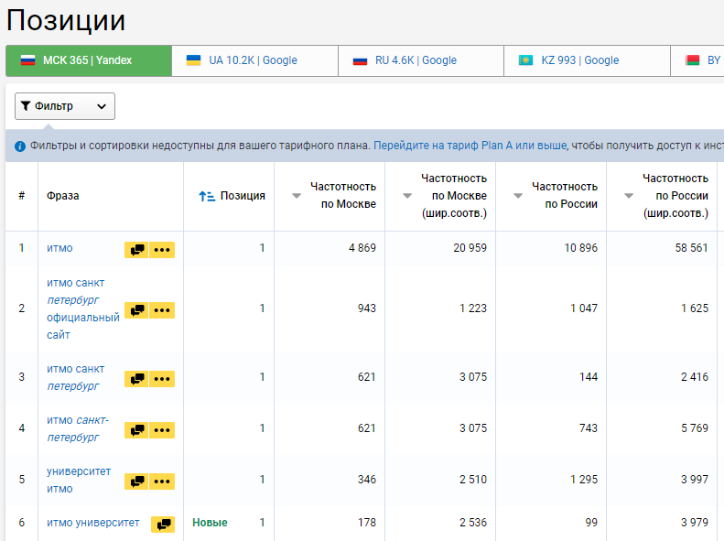

Рисунок 5 – Отчет по позициям сайта в поисковой выдаче с Serpstat

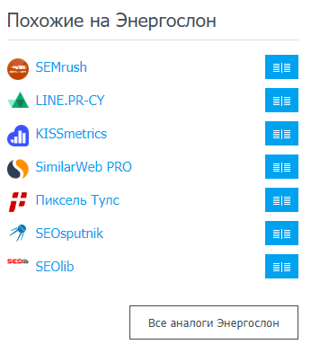

Рисунок 6 - Аналоги EnergoSlon

KPI 3. Видимость по семантическому ядру

Более широкая и достоверная метрика, чем оценка роста позиций сайта по запросам. Если продвижение ресурса ведется грамотно, то на нем должны существенно увеличиться заходы из поиска по продвигаемым ключевым словам. Для просмотра списка ключевых слов воспользуемся отчетом из Яндекс.Метрики: «Отчеты → Стандартные отчеты → Источники → Поисковые фразы».

На скриншоте показаны ключевые слова, по которым пользователи пришли из органического поиска Яндекса и Google (Рисунок 7).

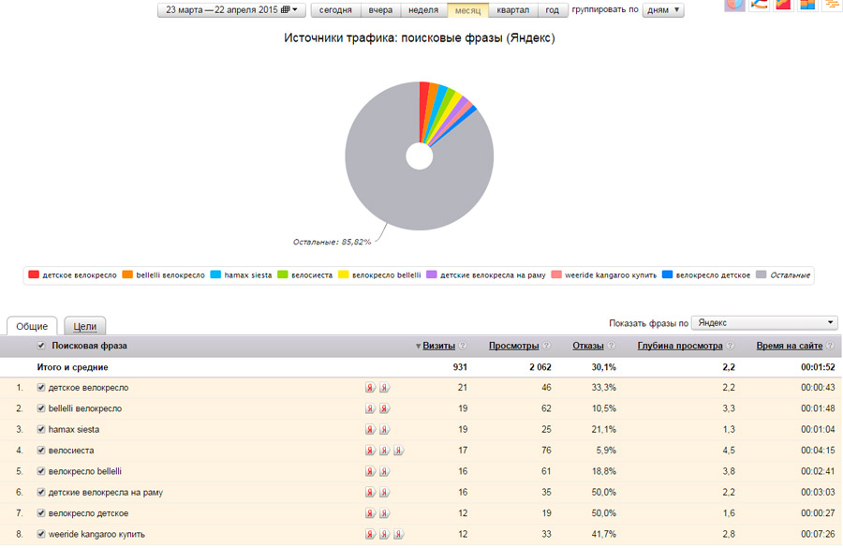

Рисунок 7 – Отчеты Яндекс.Метрики – Поисковые фразы

Также ключевые слова, которые есть в выдаче Яндекса, CTR запросов и клики можно посмотреть с помощью сервиса Яндекс.Вебмастер. Этот сервис показывает все запросы, которые отображались в выдаче, не важно, был переход на сайт или нет [8]. В Вебмастере можно посмотреть количество показов и позиции сайта по всем продвигаемым ключам. Для того, чтобы использовать данный сервис, необходимо иметь права на сайт (Рисунок 8).

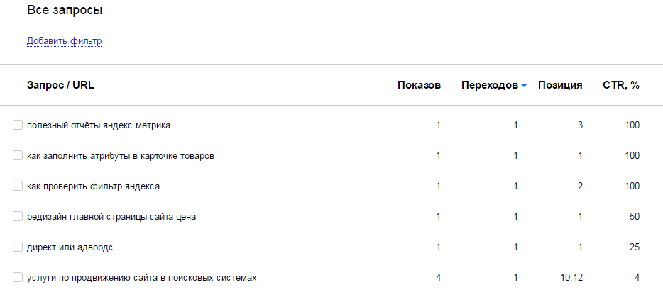

Рисунок 8 – Отчеты Яндекс.Вебмастер – Поисковые фразы

К положительным сторонам данной метрики относят, что позволяет быстро и без использования платных сервисов оценить эффективность работ по продвижению сайта.

К отрицательным – что, чтобы посчитать эту метрику, нужно выждать некоторое время, чтобы успели накопиться данные. Запросов может быть сотни, а то и тысячи, что усложняет сбор статистики.

KPI 4. Поведенческие факторы

Этот показатель отражает поведение пользователей на сайте. Поведенческие метрики напрямую влияют на конверсию и, соответственно, на прибыль компании. К тому же они учитываются при ранжировании сайтов в поисковой выдаче.

Метрики, из которых складываются поведенческие факторы:

* среднее время пребывания на сайте;
* глубина просмотра страниц;
* показатель отказов по сайту;
* CTR сайта в поисковой выдаче.

Если процент отказов на сайте возрос, стоит обратить внимание на дизайн сайта и юзабилити [9]. Также этот показатель может сигнализировать о некачественном трафике. Изменение отказов можно отследить с помощью Яндекс.Метрики (Рисунок 9). 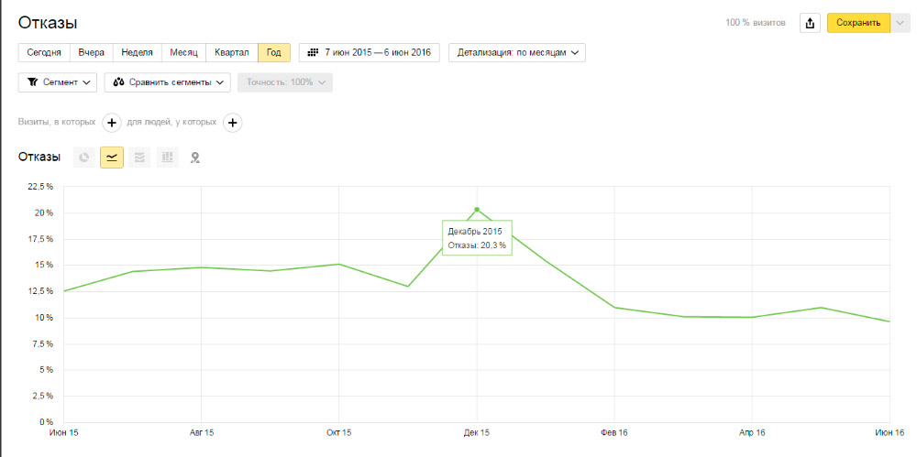

Рисунок 9 - Отчеты Яндекс.Метрики – Отказы

Положительные стороны этого подхода — это то, что с помощью данной метрики можно сделать выводы, что трафик действительно целевой и работы над ним идут в верном направлении.

Отрицательные стороны – не отражает реальной картины продвижения. Поведенческие факторы могут подрасти, но это не гарантирует увеличения трафика сайта. Поведенческие факторы могут искусственно накрутить.

KPI 5. Достижение целей – коэффициент конверсии

За конверсию в веб-аналитике принимается выполнение посетителем сайта целевого действия: подписка на рассылку, звонок в компанию с сайта, посещение определенных страниц и т.д. Коэффициент конверсии или Сonversion Rate рассчитывается как отношение числа посетителей сайта, которые совершили целевое действие, к общему числу визитов, измеряется в процентах.

Конверсия считается по следующей формуле (1):

CR = Сумма_Конверсий / Число_Визитов * 100%, (1)

Конверсия – это важный показатель эффективности, который необходимо учитывать для всех сайтов, независимо от тематики и посещаемости [10]. Безусловно, с ростом трафика количество конверсий должно расти.

Рассмотрим пример: Необходимо посчитать конверсию сайта с посещаемостью 5000 визитов в день при том, что заявок с сайта поступает 400 шт. в день.

CR = 400/5000*100% = 6,6%

К положительным сторонам можно отнести, что коэффициент конверсии наиболее точно характеризует достижение целей сайта и целевой трафик.

К отрицательным то, что конверсия сайта зависит не только от работ по SEO. На конверсию может влиять сам сайт, дизайн или ценность бизнес-предложения.

KPI 6. Стоимость привлечения посетителя

Очень спорная метрика из-за неточности ее подсчета, но ей часто оперируют компании, предлагающие продвижение по трафику.

Рассчитывается стоимость посетителя по следующей формуле (2):

CPC_Канала = Бюджет_Канала / Объем_Трафика_С_Канала, (2)

Разберем следующий пример: Общее количество переходов из поисковых систем – 410 000 визитов. Бюджет, затраченный на продвижение сайта, – 50 000 рублей.

CPC_SEO = 50000/410000 = 0,12 руб.

Положительные стороны – это точное отображение затрат на одного посетителя.

К отрицательным сторонам можно отнести то, что проблематично посчитать расходы на поисковую оптимизацию и продвижение. Все просто, если вы точно знаете сумму, которую вы заплатили агентству. Но многие занимаются продвижением самостоятельно.

KPI 7. Стоимость целевого действия

В качестве стоимости целевого действия можно взять стоимость лида (CPL) или стоимость заказа (CPO). Эта метрика дает владельцам сайта понимание, во сколько им обходится потенциальный клиент. Зная этот показатель, можно корректировать бюджеты на различные каналы привлечения клиентов.

Формулы расчета стоимости целевого действия (3, 4):

Цена_Одного_Лида = Бюджет_Канала / Количество_Лидов, (3)

Пример к формуле (3):

20000 руб./128 чел. = 156,25 руб/лид.

Цена_Одной_Продажи = Бюджет_Канала / Количество_Оплаченных_Заказов, (4)

Пример к формуле (4):

20000 руб./96 заказов = 208 руб/заказ.

Положительной стороной является то, что, оценивая эту метрику, можно спланировать бюджет на новые активности.

Отрицательные стороны такие же, как с моделью стоимость посетителя. Сложно подсчитать затраты по раскрутке.

KPI 8. Показатель ROI

ROI или Return On Investment – это показатель рентабельности инвестиций, который позволяет оценить выгодность вложений для бизнеса при работе с тем или иным каналом. Эту метрику часто применяют для расчета возврата инвестиций в рекламных кампаниях.

Формула расчета ROI (5):

ROI = Полученная прибыль с канала / Бюджет на канал * 100%, (5)

Если ROI<100%, компания несет убытки, ROI>100% – получает прибыль.

Рассмотрим пример к формуле (5): Бюджет, выделенный на SEO, – 50 000 рублей. Чистая прибыль с одного заказа: 450 рублей. Количество заказов – 225 штук.

ROI = 450*225/50000*100% = 202%. Это означает, что прибыль кампании с канала почти в два раза превышает расходы на этот канал.

Другие метрики эффективности продвижения сайта

Некоторые клиенты и SEO-компании до сих пор оценивают раскрутку сайта, используя количество обратных ссылок, тИЦ и PR. Однако, последний показатель уже как год не обновляется. Рекомендуется не придавать серьезного значения этим показателям – они прямым образом не влияют на прибыль вашей компании.

# Рекомендации по оценке эффективности продвижения сайта

Существует множество специализированных компаний, который за определенную сумму денег могут провести SEO-аудит оптимизированного сайта и выдать подробный отчет об его анализе. Однако, этого не всегда достаточно чтобы понять, насколько компания профессионально и добросовестно оптимизирует сайты. SEO-продвижение с гарантией результата – работа не одного месяца, и это требует определенных навыков не только от подрядчика, но и от заказчика. Ведь заказчику важно, чтобы сайт работал на него, поэтому оценка результатов seo-продвижения – это то, чему стоит научиться, чтобы не потерять деньги.

В предыдущей главе были проанализированы основные оценки эффективности оптимизации сайта и используемые веб-технологии и формулы. Рассмотрим, как же использовать данные атрибуты владельцу собственного сайта, чтобы проанализировать его SEO-продвижение.

Чтобы понять, насколько эффективные манипуляции проводит подрядчик с сайтом, можно воспользоваться элементарными приемами в инструментах аналитики – Google Analytics и Яндекс.Метрике.

Это самый распространенный и доступный метод быть в курсе, что происходит с сайтом и есть ли какая-то эффективность seo-продвижения, так как во многих функционалах это достаточно схожие технологии, рассмотрим все на примере отечественной разработки Яндекса – Метрики.

Отчет «Источники, сводка»

Отчет «Источники, сводка» можно найти в боковом меню «Отчеты» (Рисунок 10).

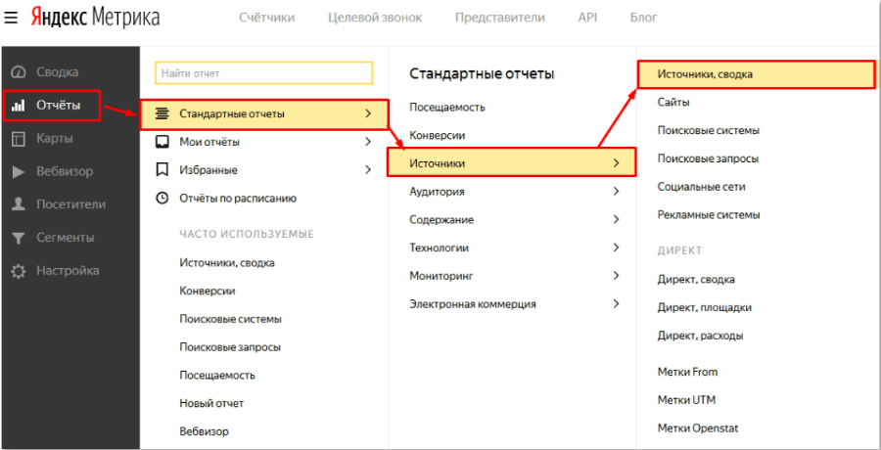

Рисунок 10 – Как найти отчет «Источники, сводка»

Отчет «Источники, сводка» можно использовать как для поверхностного анализа данных, так и для более серьезных исследований. В нем есть все, что может пригодиться для проверки динамики роста сайта (Рисунок 11).

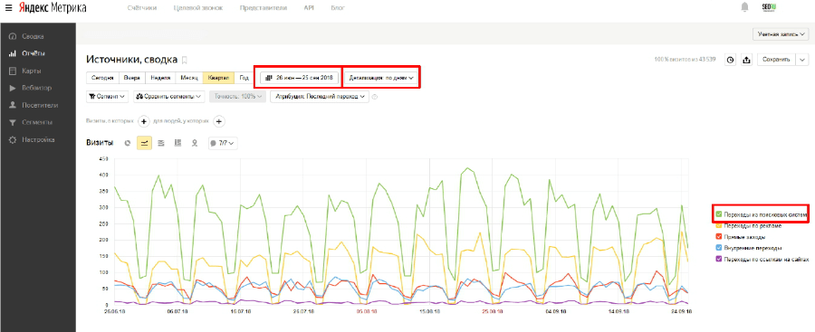

Рисунок 11 – График «источники, сводка»

На графике по умолчанию выставляются все источники трафика. Чтобы график был более читабельным и показывал информацию по трафику с определенного канала, нужно убрать лишние каналы и указать период, за который нужно оценить результаты seo-продвижения.

Также не забываем изменить детализацию трафика с дней на месяцы – в таком виде легче работать.

Рассмотрим пример сайта (Рисунок 12).

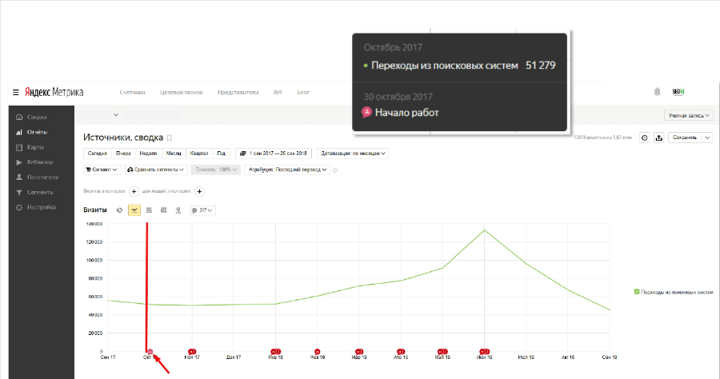

Рисунок 12 – График «источники, сводка» сайта компании

С этого года в Метрике можно добавлять метки на любые графики. Это очень простой и удобный инструмент для обозначения важных этапов работы над сайтом.

В нашем случае отмечен день, когда над сайтом начали работать, – условно с этого числа отслеживалась эффективность SEO. Работы начались с первого же дня, однако рост трафика из поисковых систем можно зафиксировать только спустя три месяца.

И в этом кроется коренная специфика seo-работ: они дают результаты спустя какое-то количество времени, не сразу. Поэтому такая оценка эффективности SEO, с помощью одного графика, не работает при краткосрочном сотрудничестве: попросту не будет понятно, проводятся ли вообще какие-нибудь работы.

По графику все еще трудно понять, гора трафика в летний период – это заслуга SEO-подрядчика или сезонность? Для отсечения сезонности делаем сравнение с предыдущим периодом (Рисунок 13).

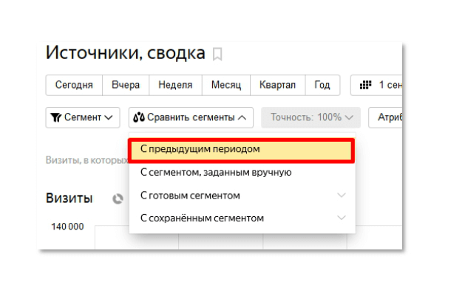

Рисунок 13 – Сравнение с предыдущим периодом

Обязательно необходимо установить точность 100%, иначе данные периодов будут сильно отличаться.

Если график за выбранный период в прошлом году ровный и роста трафика не было, то нынешний рост – скорее всего заслуга оптимизаторов. Но это не точно, надо проверять дальше.

Следующий шаг для определения эффективности – это сегментирование (Рисунок 14).

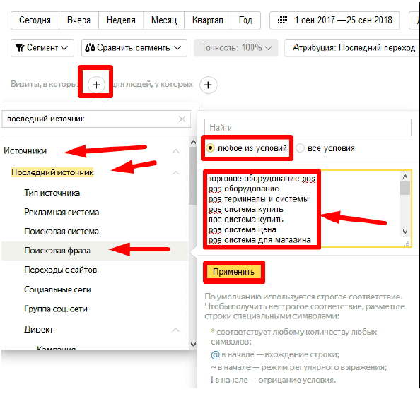

Рисунок 14 – Сегментирование

Даже если конечная цель – это трафик, желательно обговорить с подрядчиком, какие ключевые слова будут показателем для отслеживания результатов продвижения сайта. Для этого из семантического ядра выбираем самые значимые запросы и создаем на их основе сегмент.

В таком виде уже можно увидеть, что после января 2017 года, спустя 3 месяца работы над сайтом, замечен рост по целевым ключевым позициям и объемы трафика выше, чем за тот же периода год назад (Рисунок 15).

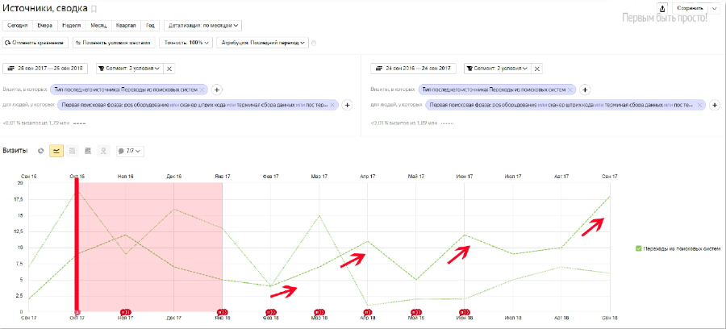

Рисунок 15 – Сравнение изменений в показателях

Отчет «Поисковые запросы»

Данный отчет можно найти таким же образом, что и прошлый (Рисунок 16).

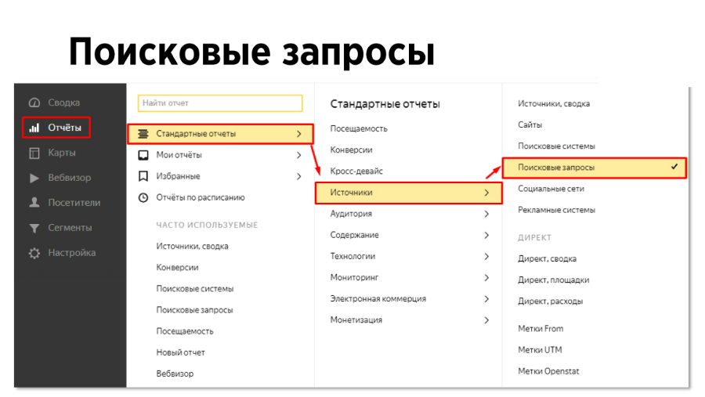

Рисунок 16 – Отчет «Поисковые запросы»

Еще один важный отчет, на который нужно смотреть при работе с SEO-подрядчиком.

Чтобы видеть все собранные Метрикой ключевые запросы, сначала нужно сгруппировать данные (Рисунок 17).

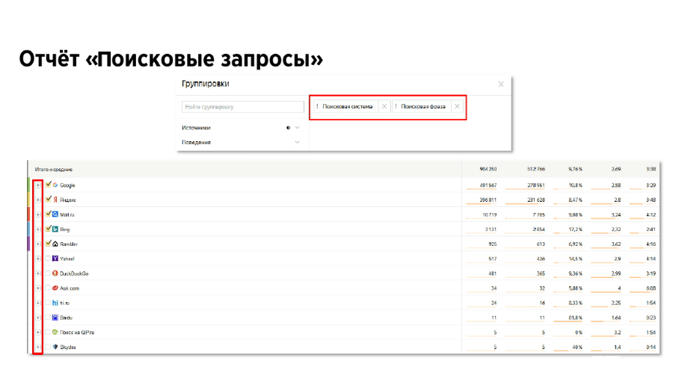

Рисунок 17 – Группирование данных

После этого можно приступить к анализу.

Отметим отдельно: наиболее полная информация о ключах на сайте будет по источнику Яндекса, так как он отображает практически все ключи, по которым пользователи попали на сайт. По другим источникам бывает такое, что нужный запрос просто не отображается в интерфейсе из-за шифрования данных. Это в большей степени касается Google.

Чтобы понять, есть ли динамика по целевым ключевым запросам, по которым отчитывается SEO-подрядчик, нужно сначала обговорить список этих ключей.

Берем интересующие нас запросы из обговоренного списка, затем добавляем сегмент в Метрике с этими фразами.

Получаем график, где в левом столбике показатели за старый период, в правом за новый (Рисунок 18).

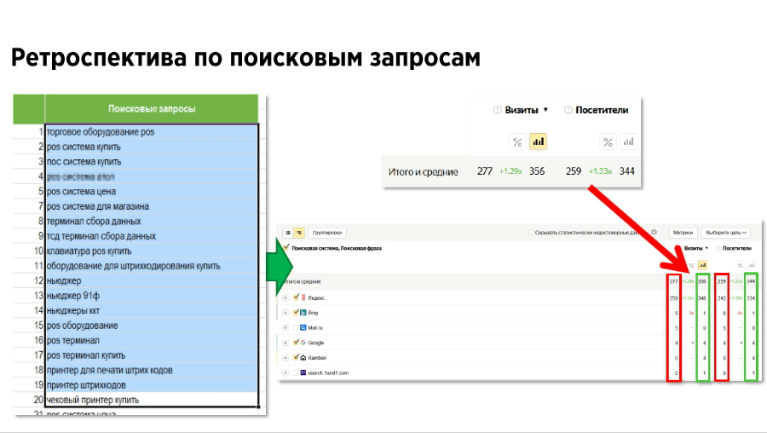

Рисунок 18 – Ретроспектива по поисковым запросам

Благодаря такой оценке результатов в Яндекс.Метрике легко проследить эффективность seo-работ по тем ключевым запросам, которые были выбраны для отслеживания динамики. Есть положительные тенденции – отлично; если нет или вовсе все ушло в минус, то это повод провести более глубокий анализ семантики и сайта и выявить, в чем заключается проблема.

Конверсии в Яндекс.Метрике

Конверсии в маркетинге – это отношение числа посетителей сайта, выполнивших на нём какие-либо целевые действия, к общему числу посетителей сайта, выраженное в процентах.

Рассмотрим основные показатели конверсии, используемые в Яндекс.Метрике (Рисунок 19).

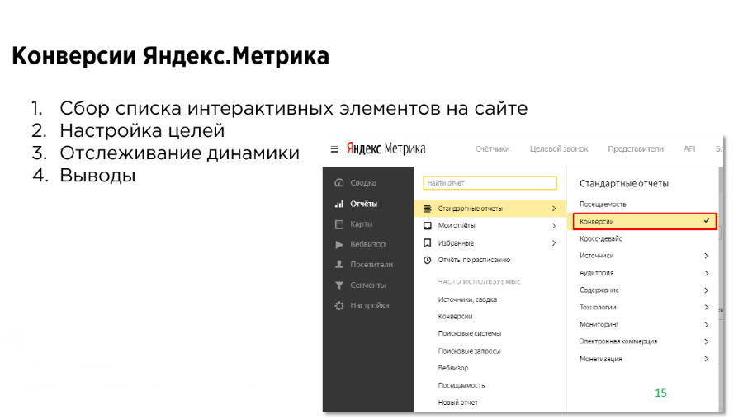

Рисунок 19 – Основные показатели конверсии Яндекс.Метрике

Составьте список всех интерактивных элементов на сайте:

* формы обратной связи;
* кнопки покупки;
* конструкторы и тому подобные вещи.

Затем оцените, что из всего этого может привести пользователя к конверсии. Как правило, это самые очевидные элементы: все та же форма обратной связи, кнопки заказа, кликабельный номер телефона. На все интерактивные элементы добавлять цели не нужно: бессмысленно отслеживать, например, просмотры видео, в котором нет мотивирующего призыва к действию.

Каждую цель можно масштабировать и устанавливать ей определенные временные рамки, можно проводить все манипуляции со сравнениями «было-стало», как и в примерах отчетов выше.

При анализе конверсий не стоит забывать, что для оценки нужно выбирать тот канал, с которым работает подрядчик. По-хорошему, чтобы не путаться в данных, нужно создавать отдельные цели для пользователей, которые приходят из платного поиска и из органики.

На основе анализа конверсий можно сделать выводы по динамике роста сайта. Например, может получиться так, что с начала работы с SEO-подрядчиком конверсии снизились. Чтобы узнать, почему это произошло, нужно углубляться в аналитику конкретного сайта. Однако не забывайте, что в сети существует сезонность и она может отличаться от офлайновой сезонности.

# Заключение

В заключении можно сделать вывод, что наличие KPI позволяет сделать работу комфортной для обеих сторон – как агентства, так и для клиента на продвижение. Определять их нужно отталкиваясь, прежде всего от целей бизнеса. Так как большинство специалистов работают именно с малым и средним бизнесом, это не потребует каких-либо сложных расчетов, и сам заказчик без проблем поймет, что именно ему нужно и какая от этого польза.

Корректно поставленные KPI позволяют минимизировать риск претензий из-за недостигнутых ожиданий со стороны заказчика, и избежать потерь для подрядчика, в случае если некоторые из них не будут достигнуты своевременно. Наличие показателей эффективности делает отчеты понятными и наглядными, что особенно важно в первые месяцы сотрудничества.

В общем, подходить к этому вопросу нужно предельно аккуратно, чтобы работать было комфортно, а клиент мог легко отслеживать эффективность вложений в такой канал развития своего бизнеса как SEO-продвижение.

# Список используемой литературы

1. Агеева, Ю. А. SEO , SMO И SMM: Что лучше для продвижения товаров и услуг? [Электронный ресурс] / Агеева, Ю. А. / Научное сообщество студентов XXI столетия. Экономические науки: сб. статей по материалам XX международной студенческой научно-практической конференции № 5(20). – Режим доступа: <http://sibac.info/archive/economy/5(20).pdf>
2. Яковлев, А. А. Раскрутка и продвижение сайтов: основы, секреты, трюки [Текст] / А. А. Яковлев. – Спб.: Бхв-Петербург, 2007. – 336 с.
3. Ашманов, И. С. Продвижение сайта в поисковых системах [Текст] / Ашманов, И. С., И. С. Абрамова, А. А. Иванова. – М.: «И. Д. Вильямс», 2007. – 304 с.
4. Дудкин, А. Ю. SEO-продвижение сайта как эффективный метод стимулирования спроса на гостиничные услуги/ А. Ю. Дудкин // Сервис и туризм - инновационное развитие материалы X международной научно-практической конференции. - Санкт-Петербург. - 2018. - Т. 1. - С. 34-37.
5. Мороз, Н. В. SEO ОПТИМИЗАЦИЯ КАК ТЕХНОЛОГИЯ ПРОДВИЖЕНИЯ САЙТА/ Н. В. Мороз // Аллея науки. - 2018. - Т. 1. - № 5 (21). - С. 1005-1007.
6. Khraim, H. S. The Impact of Search Engine Optimization Dimensions on Companies Using Online Advertisement in Jordan. *American Journal of Business and Management*, 2015, Vol. 4, No. 2, pp. 76-84
7. Marcovici, M. The SEO Bible: Everything you need to know about Search engine optimization (SEO), 2014. – 296 p.
8. Дыкан, А.В. Увеличение продаж с SEO / А.В. Дыкан, И.О. Севостьянов // СПб.: Питер – 2016. — С. 272.
9. Крохина, О.И., Первая книга SEO-копирайтера. Как написать текст для поисковых машин и пользователей / О.И. Крохина, М.Н. Полосина, А.В. Рубель, О.И. Сахно, Е.В. Селин, М.С. Ханина. // М.: Litres – 2017. — С. 298.
10. Гороховский, Л.А. Продвижение порталов и интернет-магазинов / Л.А. Гороховский // М.: Питер – 2013. – С. 86